

**《机器学习》课程实验报告**

**学 院 软件学院**

**专 业 软件工程**

**组 员**  甄淑怡

**学 号 201530613771**

**邮 箱**

**指导教师**

**提交日期** **2017年 月 日**

## 1. 实验题目: 逻辑回归、线性分类与随机梯度下降

## 2. 实验时间：2017年 12月 3 日

## 3. 报告人:甄淑怡

## 4. 实验目的:

1. 对比理解梯度下降和随机梯度下降的区别和联系

2. 对比理解逻辑回归和线性分类的区别和联系

3. 进一步理解svm的原理并在较大数据上实践

## 5. 数据集以及数据分析：

实验使用的是LIBSVM Data中的a9a数据，包含32561/16281（testing）个样本，每个样本有123/123个属性

## 6. 实验步骤:

逻辑回归和随机梯度下降

1. 读取实验训练集和验证集
2. 逻辑回归模型参数初始化，可以考虑全零初始化，随机初始化或者正态分布初始化
3. 选择Loss函数及对其求导，过程详见ppt
4. 求得部份样品对Loss函数的梯度G
5. 使用不同的优化方法更新模型参数（NAG,RMSProp，AdaDelta和Adam）
6. 选择合适的阈值，将验证集中计算结果大于阈值的标记为正类，反之为负类。在验证集上测试并得到不同的优化方法的Loss
7. 重复步骤4-6若干次，画出Loss随迭代次数变化图
8. **代码内容**

逻辑回归：

1.训练并测试

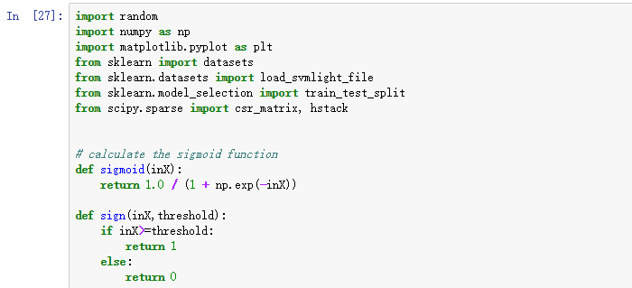

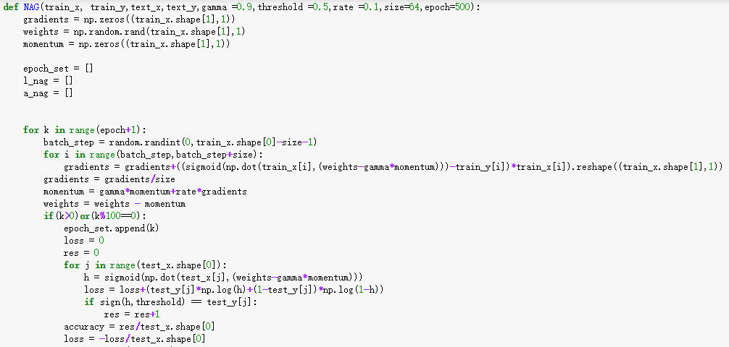

**屏幕剪辑**

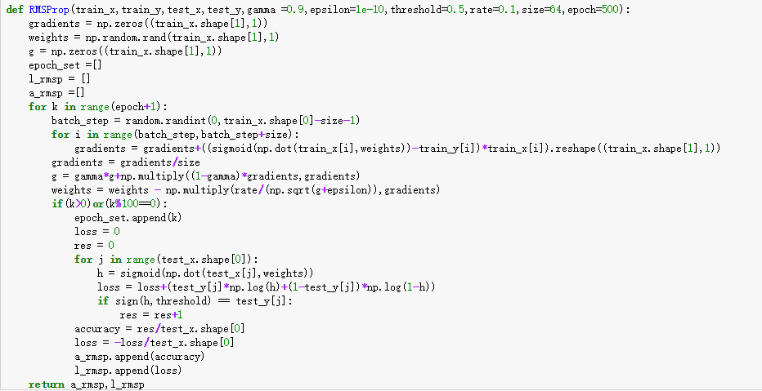

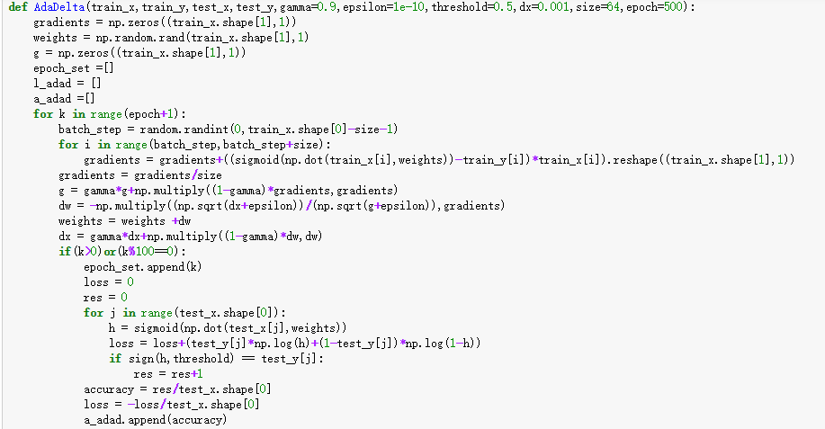

**屏幕剪辑**

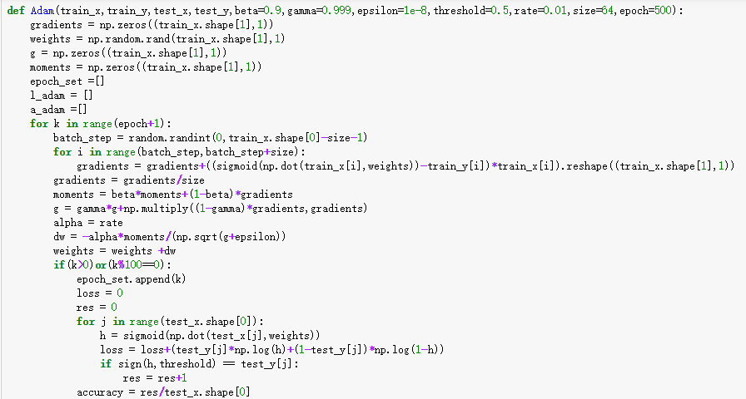



2. 画图

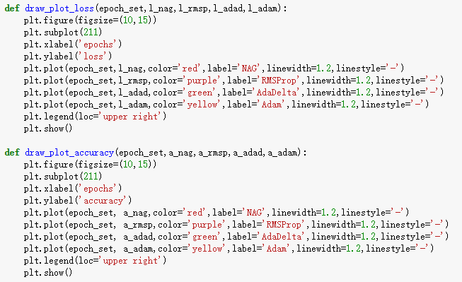

3. 获取数据

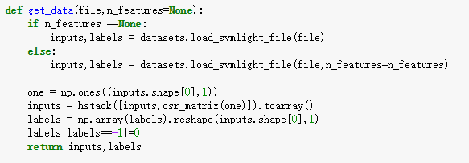

4. main函数

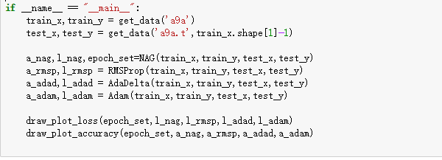

线性分类

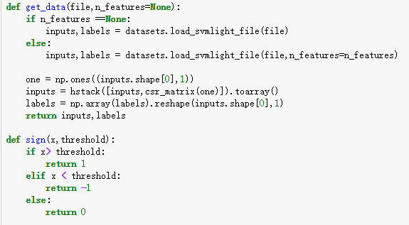

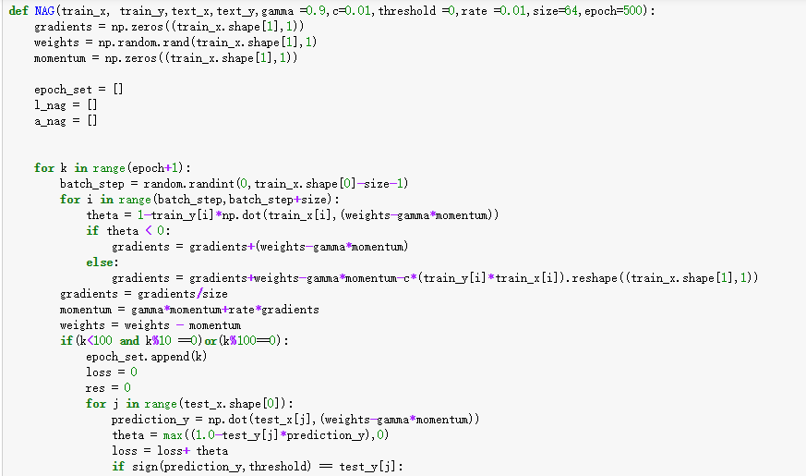

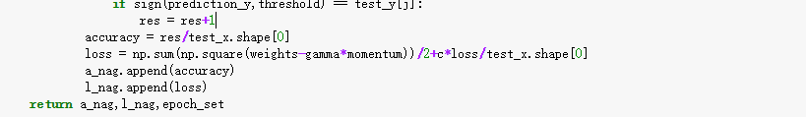

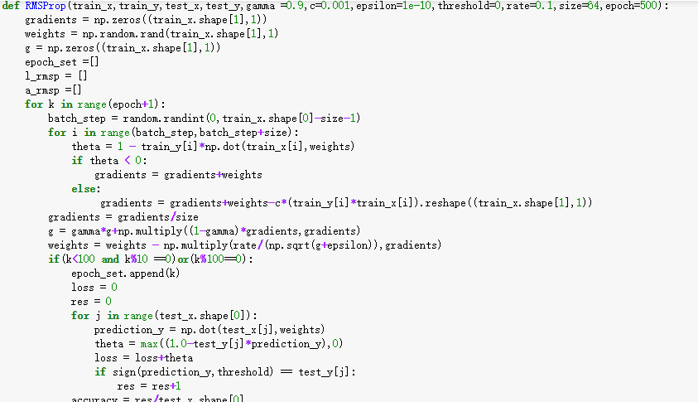

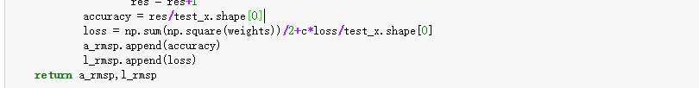

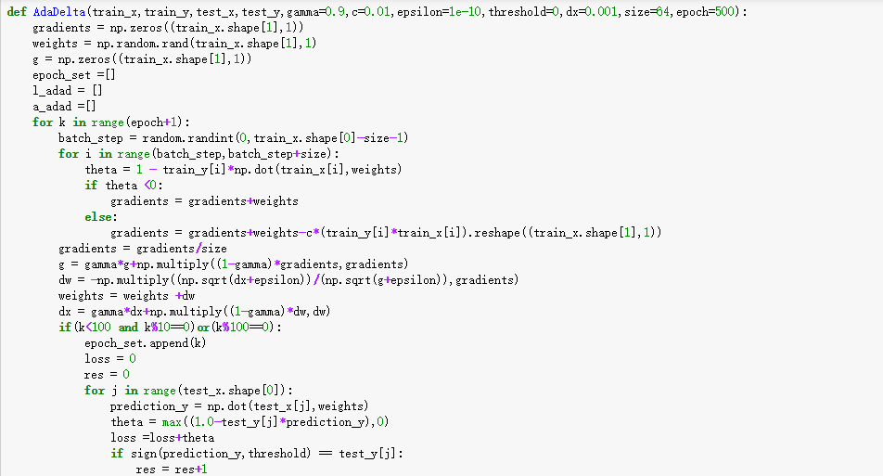

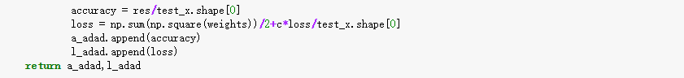

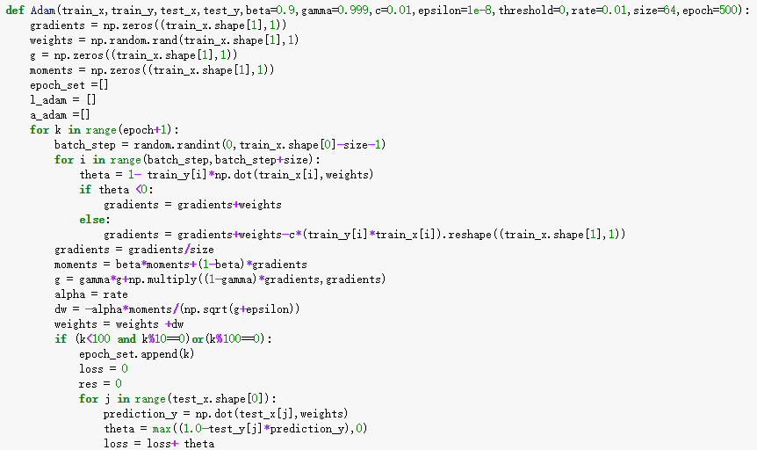

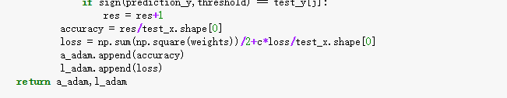

其余部分与逻辑回归一样，此处不多加展示。

## 模型参数的初始化方法:

逻辑回归：全零初始化

线性分类：全零初始化

## 选择的loss函数及其导数:

逻辑回归：屏幕剪辑

线性分类：屏幕剪辑

## 10.实验结果和曲线图:（各种梯度下降方式分别填写此项）

## 超参数选择：

逻辑回归：

1. NAG：

gamma =0.9,threshold =0.5,learning_rate=0.1,size=64,epoch=500

1. RMSProp:

gamma = 0.9,epsilon = 1e-10,

threshold = 0.5,rate=0.1,size=64.epoch=500

1. AdaDelta:

Gamma=0.9,

epsilon=1e-10,threshold=0.5,dx=0.001,size=64,epoch=500

1. Adam:

Beta=0.9,gamma=0.999,epsilon=1e-8,threshold=0.5,rate=0.01,size=64,epoch=500

线性分类：

1. NAG：

gamma =0.9,threshold =0,learning_rate=0.01,size=64,epoch=500，c=0.01

1. RMSProp:

gamma = 0.9, epsilon=1e-10 ,c=0.001

threshold = 0.,rate=0.1,size=64.epoch=500

1. AdaDelta:

Gamma=0.9,c=0.01

epsilon=1e-10,threshold=0,dx=0.001,size=64,epoch=500

1. Adam:

Beta=0.9,gamma=0.999,epsilon=1e-8,threshold=0,rate=0.01,size=64,epoch=500,c=0.01

## 预测结果（最佳结果）：

## loss曲线图：

逻辑回归：

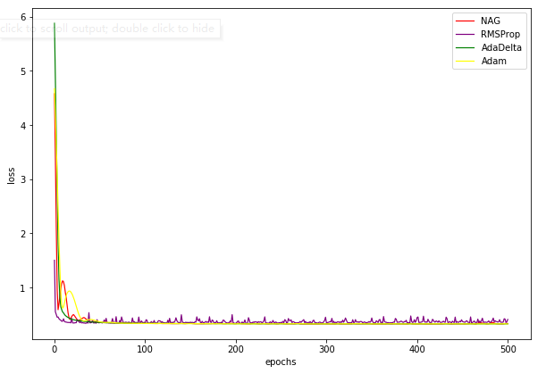

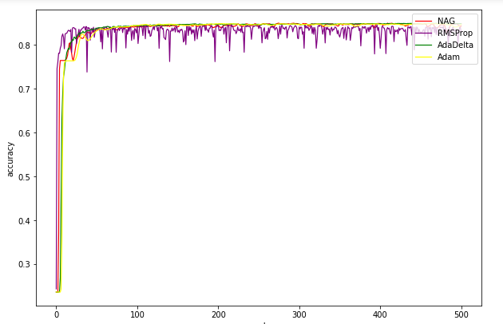

线性分类：

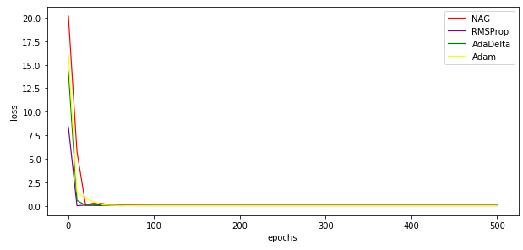

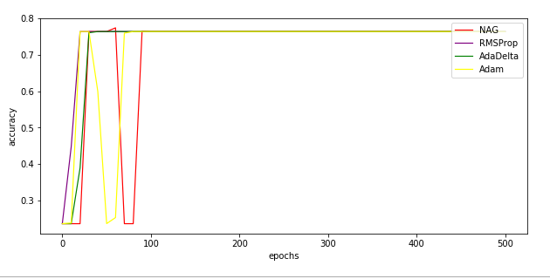

## 实验结果分析:

这次的实验运用了比上一次更大的数据集做训练，使用多种梯度下降方法，从结果可以看出，其各有优劣，同时随着迭代次数的增加，最终得出的结果趋于一致。比起线性分类，逻辑回归的走向前期更为稳妥，但是后期有锯齿产生

## 对比逻辑回归和线性分类的异同点：

相同点：LR和SVM都是分类算法，都可以处理离散的label的数据集

如果不考虑核函数，二者都是线性分类算法

二者都是监督学习算法

都是判别模型

不同点：LR和SVM的Loss函数不同，后者只考虑局部边界线附近的点，而前者考虑全局

## 实验总结：

通过这次的实验，加深了对几种梯度下降方法的相同点和区别的理解，在编写程序实现并测试的过程中，对其的算法也有了一定的认识。

同时，加深了对逻辑回归和线性分类的认识。对其的异同点有了初步的认识，实现的过程也是对此两种方法原理的理解。